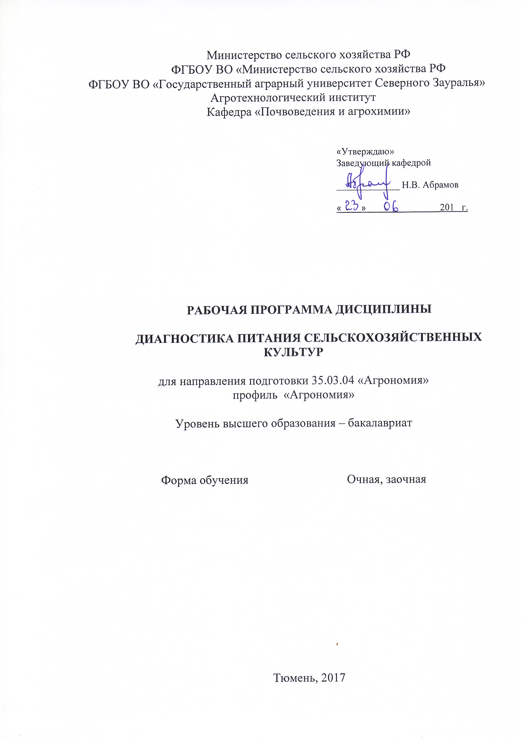
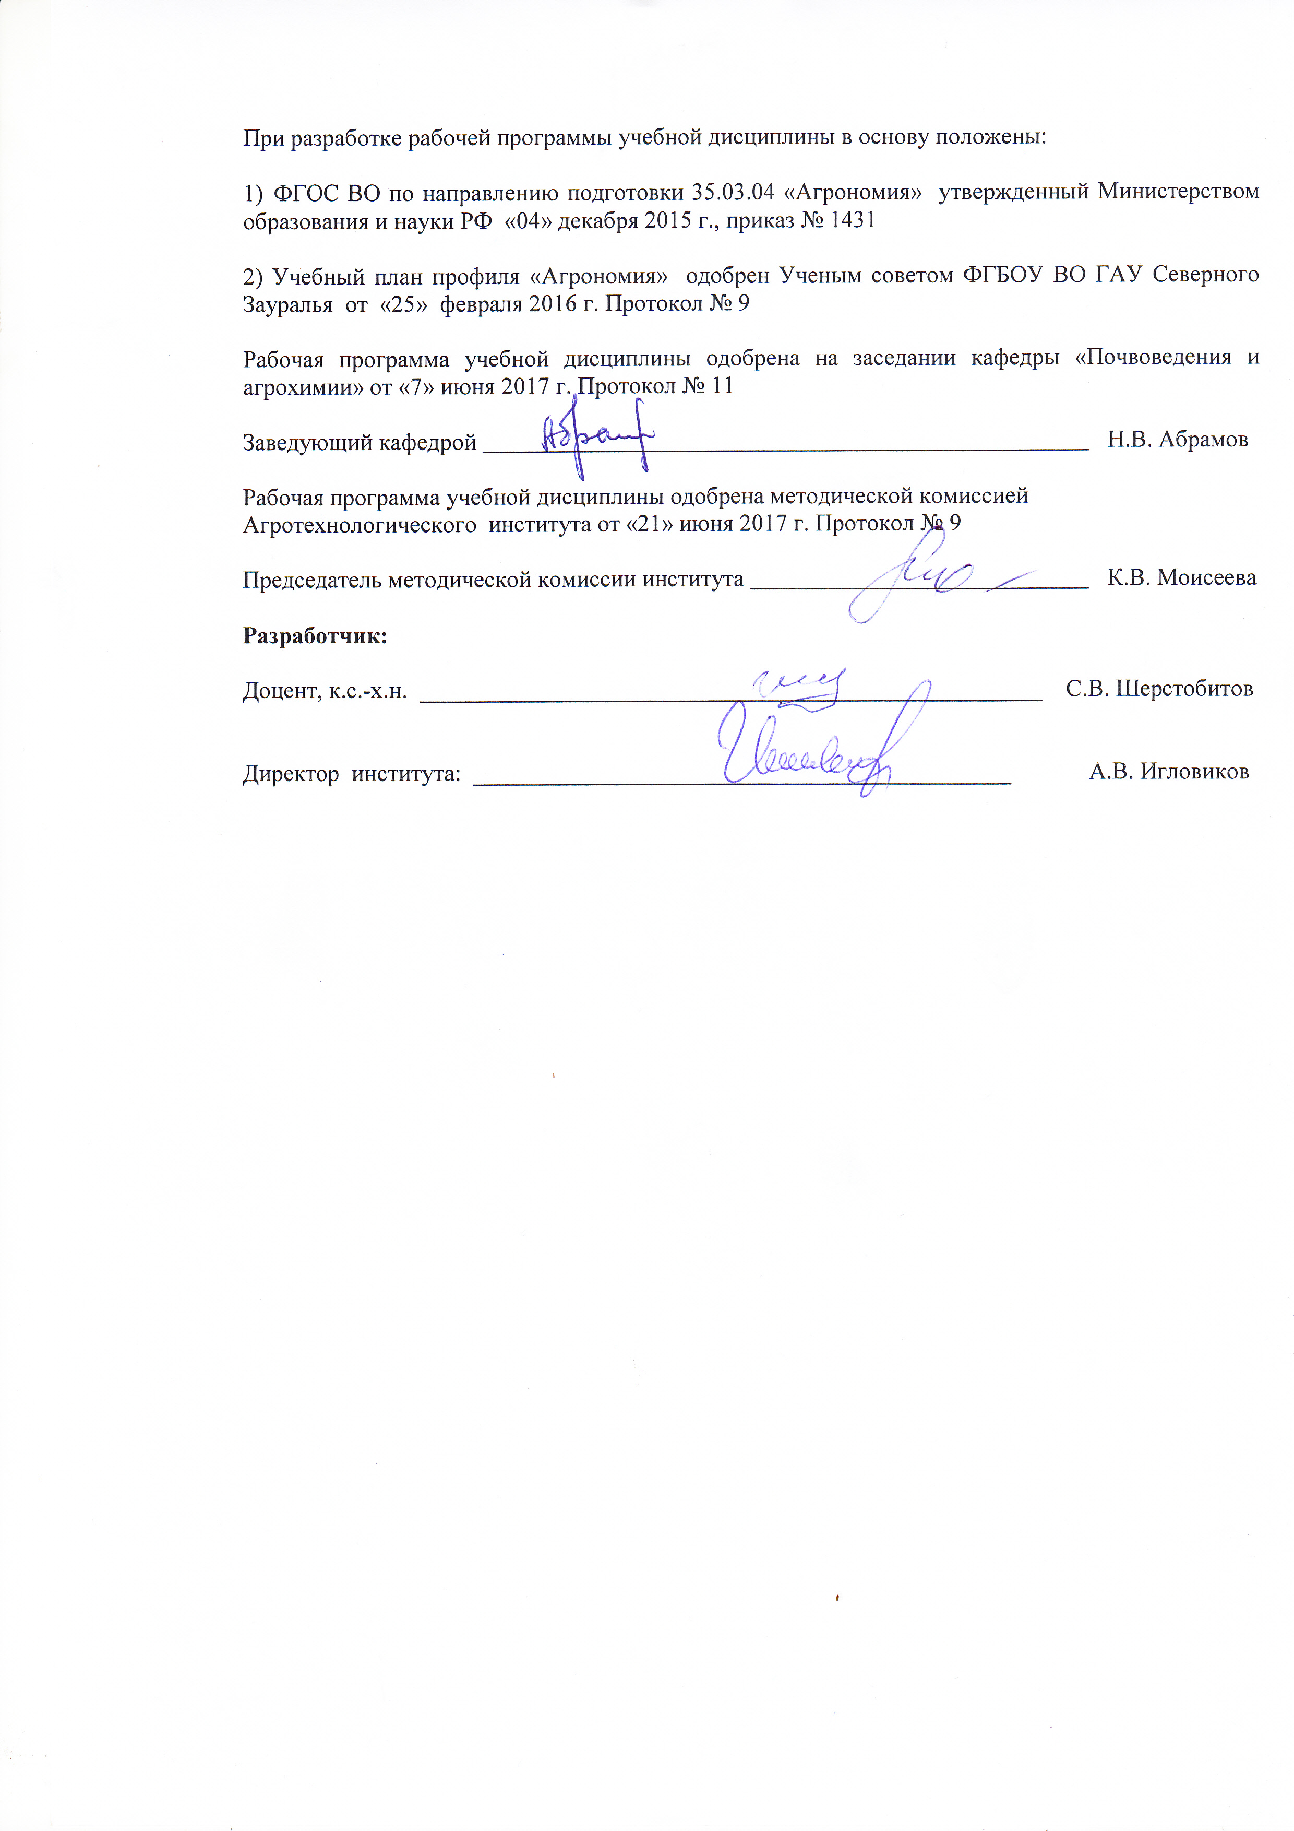
1. Перечень планируемых результатов обучения по дисциплине, соотнесенных с планируемыми результатами освоения образовательной программы
Коды компетенции | Результаты освоения | Перечень планируемых результатов обучения по дисциплине
ОПК-2 | Способностью использовать основные законы естественнонаучных дисциплин в профессиональной деятельности, применять методы математического анализа и моделирования, теоретического и экспериментального исследования | Знать:  - основные законы естественно научных дисциплин в профессиональной деятельности применять методы математического анализа и моделирования теоретического и экспериментального исследования.  Уметь:  - использовать основные законы естественно научных дисциплин в профессиональной деятельности применять методы математического анализа и моделирования теоретического и экспериментального исследования.  Владеть:  - способностью использовать основные законы естественно научных дисциплин в профессиональной деятельности применять методы математического анализа и моделирования теоретического и экспериментального исследования.
ПК-14 | Способностью рассчитать дозы органических и минеральных удобрений на планируемый урожай, определить способ и технологию их внесения под сельскохозяйственные культуры. | Знать:  - способы расчета доз органических и минеральных удобрений на планируемый урожай. Определить способ и технологию их внесения под сельскохозяйственные культуры.  Уметь:  - рассчитать дозы органических и минеральных удобрений на планируемый урожай. Определить способ и технологию их внесения под сельскохозяйственные культуры.  Владеть:  - способностью рассчитать дозы органических и минеральных удобрений на планируемый урожай. Определить способ и технологию их внесения под сельскохозяйственные культуры.

2. Место дисциплины в структуре образовательной программы
Дисциплина «Диагностика питания сельскохозяйственных культур» входит в вариативную часть дисциплины по выбору в соответствии с ФГОС направления 35.03.04 «Агрономия».
Для изучения дисциплины «Диагностика питания сельскохозяйственных культур» необходимы базовые знания дисциплин: «Химия неорганическая и аналитическая», «Физиология и биохимия растений», «Почвоведение с основами геологии», «Агрохимия», Механизация растениеводства».
Знания, полученные студентами при изучении дисциплины «Диагностика питания сельскохозяйственных культур» является основополагающей для государственной итоговой аттестации.
Дисциплина изучается на 4 курсе в 8 семестре по очной форме обучения и на 5 курсе в 10 семестре – заочной форме.

3. Объем дисциплины и виды учебной работы
Общая трудоемкость дисциплины составляет 108 часов (3 зачетных единиц)
Вид учебной работы | Форма обучения
Вид учебной работы | очная | заочная
Аудиторные занятия (всего) | 54 | 14
В том числе: | - | -
Лекции | 26 | 8
Практические занятия (ПЗ) | 28 | 6
Самостоятельная работа (всего) | 54 | 94
В том числе: | - | -
Проработка материала лекций,  подготовка к занятиям | 27 | 70
Самостоятельное изучение тем | 6 | 70
Контрольные работы | - | 14
Реферат | 12 | -
Тестирование | 9 | 10
Вид промежуточной аттестации | Зачет | Зачет
Общая трудоемкость | 108  3 з.е. | 108  3 з.е.

4. Содержание дисциплины

4.1. Содержание разделов дисциплины
№ п/п | Наименование раздела дисциплины | Содержание раздела
1. | Принципы и методы диагностики минерального питания сельскохозяйственных культур. | Введение. Принципы диагностики минерального питания сельскохозяйственных культур.  История развития метода почвенной и растительной диагностики. Комплексная почвенно-растительная диагностика питания растений и эффективность применения удобрений на ее основе. Принципы и возможности растительной диагностики – как метода агрохимии. Роль элементов питания в формообразовательных процессах растений
2. | Методы растительной диагностики минерального питания сельскохозяйственных культур. | Визуальная диагностика. Определение симптомов недостатка элементов питания. Морфо-биометрическая диагностика (биометрические, морфологические и фенологические показатели). Химическая диагностика (тканевая, экспресс - анализы срезов и сока растений, анализ пасоки растений по Д.А. Сабинину, анализ вытяжек из растений по К.П. Магницкому, методика по фотохимической активности хлоропластов по А.С. Плешакову, Б.А. Ягодину, листовая диагностика, диагностика на основе метода инъекций или опрыскивания). Основные правила диагностики, техника отбора растительной пробы для анализа. Время взятия образцов растений и число проб за вегетационный период
3. | Почвенно-растительная диагностика сельскохозяйственных культур. | Цели, задачи и методы почвенной диагностики.  Комплексная почвенно-растительная диагностика минерального питания сельскохозяйственных культур.  Применение комплексного метода почвенно-растительной диагностики для определения потребности культур в удобрениях, для определения доз удобрений и оптимального соотношения между элементами в них, для прогноза химического состава урожая сельскохозяйственных культур. Химический состав листьев как показатель потребности растений в поздней азотной подкормке.
4. | Моделирование агрохимических параметров содержания и соотношения элементов питания в почве и растениях.  Использование системы «ПРОД» при составлении системы удобрения. | Нормативные параметры почвенно-растительной диагностики минерального питания культур в условиях Западной Сибири. Оптимизация питания растений в практике применения удобрений и математическое моделирование формирования продуктивного процесса сельскохозяйственных культур. Основные принципы диагностики и методики расчёта доз удобрений на основе нормативных уровней и соотношений макро- и микроэлементов в почве. Система почвенно-растительной оперативной диагностики. Математические модели поведения химических элементов в системе «почва-растение».

4.2 Разделы дисциплины и междисциплинарные связи с обеспечиваемыми (последующими) дисциплинами
№ п/п | Наименование обеспечиваемых (последующих) дисциплин | Номера разделов данной дисциплины, необходимых для изучения обеспечиваемых (последующих) дисциплин
№ п/п | Наименование обеспечиваемых (последующих) дисциплин | 1 | 2 | 3 | 4
1. | Государственная итоговая аттестация | + | + | + | +

4.3. Разделы дисциплин и виды занятий
очная форма обучения
№ п/п | Наименование раздела дисциплины | Лекции | ПЗ | СРС | Всего  час
1. | Принципы и методы диагностики минерального питания сельскохозяйственных культур | 6 | 6 | 18 | 30
2. | Методы растительной диагностики минерального питания сельскохозяйственных культур | 6 | 6 | 15 | 27
3. | Почвенно-растительная диагностика сельскохозяйственных культур | 6 | 8 | 12 | 26
4. | Моделирование агрохимических параметров содержания и соотношения элементов питания в почве и растениях. Использование системы «ПРОД» при составлении системы удобрения. | 8 | 8 | 9 | 25
Итого |  | 26 | 28 | 54 | 108

заочная форма обучения
№ п/п | Наименование раздела дисциплины | Лекции | ПЗ | СРС | Всего  час
1. | Принципы и методы диагностики минерального питания сельскохозяйственных культур | 2 | 1 | 31 | 34
2. | Методы растительной диагностики минерального питания сельскохозяйственных культур | 2 | 1 | 27 | 30
3. | Почвенно-растительная диагностика сельскохозяйственных культур | 2 | 2 | 20 | 24
4. | Моделирование агрохимических параметров содержания и соотношения элементов питания в почве и растениях. Использование системы «ПРОД» при составлении системы удобрения. | 2 | 2 | 16 | 20
Итого |  | 8 | 6 | 94 | 108

4.4. Практические занятия
№ п/п | № раздела дисциплины | Тематика практических занятий (семинаров) | Трудоемкость  (час.)
№ п/п | № раздела дисциплины | Тематика практических занятий (семинаров) | очная | заочная
1. | 1. | Принципы и возможности растительной диагностики – как метода агрохимии. Роль элементов питания в формообразовательных процессах растений | 6 | 1
2. | 2. | Определение потребности растений в удобрениях по их внешнему виду (визуальная диагностика) | 2 | 1
3. | 2. | Экспресс методы определения элементов питания в растениях | 2 | -
4. | 2. | Тканевая и соковая диагностика потребности растений в элементах питания | 2 | -
5. | 3. | Функциональная диагностика питания растений | 2 | -
6. | 3. | Диагностика потребности растений в удобрениях по химическому анализу почвы | 2 | 1
7. | 3. | Нормативные параметры почвенно-растительной диагностики минерального питания культур в условиях Западной Сибири. | 2 | 1
8. | 4. | Оптимизация питания растений в практике применения удобрений и математическое моделирование формирования продуктивного процесса сельскохозяйственных культур. | 2 | -
9. | 4. | Основные принципы диагностики и методики расчёта доз удобрений на основе нормативных уровней и соотношений макро- и микроэлементов в почве. | 4 | 1
10. | 4. | Математические модели поведения химических элементов в системе «почва-растение». | 2 | 1
Итого: |  |  | 28 | 6

4.5. Примерная тематика курсовых проектов (работ) - не предусмотрено РУП.

5. Учебно-методическое обеспечение самостоятельной работы обучающихся по дисциплине (очная форма обучении)
№ п/п | Наименование раздела учебной дисциплины | Виды СРС | Всего часов | Вид контроля
1. | Принципы и методы диагностики минерального питания сельскохозяйственных культур. | Проработка лекций, подготовка к практическим занятиям. | 6 | Зачет
1. |  | Реферат | 12 | Реферат
2. | Методы растительной диагностики минерального питания сельскохозяйственных культур. | Тестирование | 9 | Тестирование
2. |  | Проработка лекций, подготовка к практическим занятиям. | 6 | Зачет
3. | Почвенно-растительная диагностика сельскохозяйственных культур. | Проработка лекций, подготовка к практическим занятиям | 6 | Зачет
3. |  | Самостоятельное изучение тем | 6 | Сообщение
4. | Моделирование агрохимических параметров содержания и соотношения элементов питания в почве и растениях. Использование системы «ПРОД» при составлении системы удобрения. | Проработка лекций, подготовка к практическим занятиям | 9 | Зачет

заочная форма обучения
№ п/п | Наименование раздела учебной дисциплины | Виды СРС | Всего часов | Вид контроля
1. | Принципы и методы диагностики минерального питания сельскохозяйственных культур. | Проработка лекций, подготовка к практическим занятиям. | 17 | Зачет
1. |  | Контрольная работа | 14 | Контрольная работа
2. | Методы растительной диагностики минерального питания сельскохозяйственных культур. | Тестирование | 10 | Тестирование
2. |  | Проработка лекций, подготовка к практическим занятиям. | 17 | Зачет
3. | Почвенно-растительная диагностика сельскохозяйственных культур. | Проработка лекций, подготовка к практическим занятиям | 20 | Зачет,  собеседование
3. |  | Самостоятельное изучение тем | 20 | Зачет,  собеседование
4. | Моделирование агрохимических параметров содержания и соотношения элементов питания в почве и растениях. Использование системы «ПРОД» при составлении системы удобрения. | Проработка лекций, подготовка к практическим занятиям | 16 | Зачет

5.1. Учебно-методические материалы для самостоятельной работы:
1. Склярова М.А. Диагностика питания растений // М.А. Склярова, Н.К. Трубина / Методические указания к лабораторным занятиям. - Омск, ОМГАУ - 2010. - 31 с.
2. Притчина Г.Д. Химический анализ почв / Г.Д. Притчина, Е.П. Ренев / Химический анализ почв Методические рекомендации. Тюмень, - ТГСХА. - 2012. - 30 с.

5.2. Темы, выносимые на самостоятельное изучение:
Раздел № 3 Почвенно-растительная диагностика сельскохозяйственных культур.
1. Отбор почвенных образцов.
2. Определение кислотности почвы.
3. Определение состава обменных оснований.
4. Определение фотоколометрическим методом нитратного азота.
5. Определение фосфатного режима почв.
6. Определение калийного режима почв.
7. Методики определения содержания микроэлементов в почве.

5.3. Темы рефератов для очной формы обучения :
- Роль М.В. Ломоносова, М.Г. Павлова, Д.И. Менделеева, А.Н. Энгельгардта, К.А. Тимирязева, К.К. Гедройца, Д.Н. Прянишникова, Д.А. Сабинина в разработке учения о питании растений и применении удобрений.
- Поглотительная способность почв и ее роль в питании растений.
- Физиологическая роль химических элементов в жизни растений.
- Приемы регулирования корневого питания растений.
- Роль азота в жизни растений. Содержание и формы азота в почвах.
- Диагностирование потребности растений в азотных удобрениях.
- Функции фосфора в растении. Признаки недостатка фосфора для растений.
- Содержание и формы фосфора в почвах.
- Методы определения подвижных фосфатов почвы.
- Микроэлементы в питании растений.
- Роль калия в растениях. Содержание и формы калия в почвах.
- Доступность для растений почвенных азота, фосфора и калия.
- Применение удобрений как важнейшего приема воздействия на питание и обмен веществ растений, их рост, развитие, урожайность и качество продукции.
- Растительная диагностика минерального питания растений и ее использование для оптимизации питания растений.
- Роль микроорганизмов в поглощении растениями элементов минерального питания.
- Визуальная диагностика растений. Признаки недостатка азота, фосфора, калия, кальция, магния, серы, марганца, железа, микроэлементов.
- Субмикрополевой метод диагностики питания растений.
- Сущность почвенной диагностики потребности растений в удобрениях.
- Виды растительной диагностики. Индикаторные органы растений.
- Морфо-биометрический метод растительной диагностики питания растений.
- Особенности тканевой диагностики потребности растений в удобрениях,
- Сущность экспрессанализов растений на содержание нитратов, фосфатов и калия по В.В. Церлинг.
- Достоинства листовой диагностики потребности растений в удобрениях.
- Сущность интегрированной диагностики потребности растений в удобрениях.

Темы контрольных работ:
1. Производство сельскохозяйственной продукции в РФ.
2. Производство и применение минеральных удобрений. Стратегия развития химизации в РФ.
3. Основные направления совершенствования агрохимических исследований в современном земледелии.
4. Управление продукционным процессом сельскохозяйственных культур и стратегия оптимизации минерального питания растений.
5. Стратегия сохранения и повышения плодородия почв. Совершенствование методов агрохимических исследований.
6. Совершенствование системы агрохимического обслуживания сельскохозяйственного производства и контроль за состоянием земель сельскохозяйственного значения.
7. Система аналитического контроля агрохимических объектов и её совершен-11 ствование.
8. Визуальная диагностика питания растений. Симптома недостатка основных элементов питания.
9. Основные принципы почвенно-растительной диагностики питания сельскохозяйственных культур.
10. Оптимальное соотношение питательных веществ для основных сельскохозяйственных культур.
11. Особенности питания растений в разные периоды их роста и развития.
12. Минеральное питание с.-х. культур и экологическая безопасность продукции.
13. Субмикрополевой метод диагностики питания растений. Принцип и особенности его использования.
14. Морфобиометрическая диагностика. Характеристика, её показатели и учёт.
15. Особенностии тканевой диагностики питания различных сельскохозяйственных культур.
16. Значение и применение экспресс - анализа срезов и сока растений по методу В.В. Церлинг для оптимизации их питания. Анализ вытяжек из растений по К.П. Магницкому.
17. Определение потребности растений в элементах питания по фотохимической активности хлоропластов (по А.С. Плешкову, Б.А. Ягодину).
18. Листовая диагностика. Сравнительная характеристика методов анализа: эмиссионно-спектральный, атомно-сорбционный, активационный, инфракрасной спектроскопии, рентгенофлуоресцентный.
19. Определение обеспеченности минерального питания культур по результатам растительной диагностики.
20. Методы почвенно-растительной диагностики питания растений и особенности их применения.
21. Признаки азотного, фосфорного, калийного и кальциевого голодания у различных сельскохозяйственных культур и меры борьбы с голоданием.
22. Внешние проявления недостатка растениям микроэлементов.
23. Почвенный и растительный контроль за состоянием растений озимой ржи и пшеницы. Использование результатов в профессиональной деятельности.
24. Почвенный и растительный контроль за состоянием растений яровой пшеницы, ячменя и овса. Использование результатов анализа для улучшения их питания.
25. Почвенный и растительный контроль за состоянием растений кукурузы, картофеля, сахарной и кормовой свеклы. Использование результатов в профессиональной деятельности.
26. Тканевая диагностика питания растений.
27. Субмикрополевой метод диагностики питания растений. Принцип и особенности использования в практических целях.
28. Морфобиометрическая диагностика питания растений. Принцип и
характеристика.
29. Вегетационный метод исследования питания растений. Его характеристика и применение.
30. Полевой метод исследования питания растений. Его характеристика и применение.
6. Фонд оценочных средств для проведения промежуточной аттестации обучающихся по дисциплине
  - Перечень компетенций с указанием этапов их формирования в процессе освоения образовательной программы (очная форма обучения)
№ п/п | Контролируемые разделы дисциплины (результаты по разделам) | Код контролируемой компетенции (или её части) | наименование оценочного средства
1. | Принципы и методы диагностики минерального питания сельскохозяйственных культур | ОПК-2 | Вопросы к зачету, вопросы к защите реферата
1. |  | ПК-14 | Вопросы к зачету, вопросы к защите реферата
2. | Методы растительной диагностики минерального питания сельскохозяйственных культур | ОПК-2 | Вопросы к зачету, тестовые задания
2. |  | ПК-14 | Вопросы к зачету, тестовые задания
3. | Почвенно-растительная диагностика сельскохозяйственных культур | ОПК-2 | Вопросы к зачету, вопросы к собеседованию
3. |  | ПК-14 | Вопросы к зачету, вопросы к собеседованию
4. | Моделирование агрохимических параметров содержания и соотношения элементов питания в почве и растениях. Использование системы «ПРОД» при составлении системы удобрения. | ОПК-2 | Вопросы к зачету
4. |  | ПК-14 | Вопросы к зачету
заочная форма обучения
№ п/п | Контролируемые разделы дисциплины (результаты по разделам) | Код контролируемой компетенции (или её части) | наименование оценочного средства
1. | Принципы и методы диагностики минерального питания сельскохозяйственных культур | ОПК-2 | Вопросы к зачету, варианты контрольных работ
1. |  | ПК-14 | Вопросы к зачету, варианты контрольных работ
2. | Методы растительной диагностики минерального питания сельскохозяйственных культур | ОПК-2 | Вопросы к зачету, тестовые задания
2. |  | ПК-14 | Вопросы к зачету, тестовые задания
3. | Почвенно-растительная диагностика сельскохозяйственных культур | ОПК-2 | Вопросы к зачету, вопросы к собеседованию
3. |  | ПК-14 | Вопросы к зачету, вопросы к собеседованию
4. | Моделирование агрохимических параметров содержания и соотношения элементов питания в почве и растениях. Использование системы «ПРОД» при составлении системы удобрения. | ОПК-2 | Вопросы к зачету
4. |  | ПК-14 | Вопросы к зачету

  - Описание показателей и критериев оценивания компетенций на различных этапах их формирования, описание шкал оценивания:
Показатели оценивания | Критерии оценивания
Показатели оценивания | Достаточный уровень (удовлетворительно) | Средний уровень (хорошо) | Высокий уровень (отлично)
ОПК-2 - Способностью использовать основные законы естественно научных дисциплин в профессиональной деятельности применять методы математического анализа и моделирования теоретического и экспериментального исследования.
Знать: | Неполные знания основных законов естественно научных дисциплин в профессиональной деятельности, не умение применять методы математического анализа и моделирования теоретического и экспериментального исследования. | Сформированные, но содержащие отдельные пробелы основные законы естественно научных дисциплин в профессиональной деятельности, умение применять методы математического анализа и моделирования теоретического и экспериментального исследования. | Сформированные и систематические знания основных законов естественно научных дисциплин в профессиональной деятельности, применение методов математического анализа и моделирования теоретического и экспериментального исследования.
Уметь: | Неполные знания использования основных законов естественно научных дисциплин в профессиональной деятельности применять методы математического анализа и моделирования теоретического и экспериментального исследования. | Сформированные, но содержащие отдельные пробелы использования основных законов естественно научных дисциплин в профессиональной деятельности применять методы математического анализа и моделирования теоретического и экспериментального исследования. | Сформированные и систематические знания использования законов естественно научных дисциплин в профессиональной деятельности применять методы математического анализа и моделирования теоретического и экспериментального исследования.
Иметь навыки и/или опыт: | Неполные знания применения основных законов естественно научных дисциплин в профессиональной деятельности применять методы математического анализа и моделирования теоретического и экспериментального исследования. | Сформированные, но содержащие отдельные пробелы применения основных законов естественно научных дисциплин в профессиональной деятельности применять методы математического анализа и моделирования теоретического и экспериментального исследования. | Сформированные и систематические знания  применения основных законов естественно научных дисциплин в профессиональной деятельности применять методы математического анализа и моделирования теоретического и экспериментального исследования.
ПК-14 - Способностью рассчитать дозы органических и минеральных удобрений на планируемый урожай. Определить способ и технологию их внесения под сельскохозяйственные культуры.
Знать: | Неполные знания способов расчета доз органических и минеральных удобрений на планируемый урожай. Определить способ и технологию их внесения под сельскохозяйственные культуры. | Сформированные, но содержащие отдельные пробелы способов расчета доз органических и минеральных удобрений на планируемый урожай. Определить способ и технологию их внесения под сельскохозяйственные культуры. | Сформированные и систематические знания способов расчета доз органических и минеральных удобрений на планируемый урожай. Определить способ и технологию их внесения под сельскохозяйственные культуры.
Уметь: | Неполные знания расчета доз органических и минеральных удобрений на планируемый урожай. Определить способ и технологию их внесения под сельскохозяйственные культуры. | Сформированные, но содержащие отдельные пробелы расчета доз органических и минеральных удобрений на планируемый урожай. Определить способ и технологию их внесения под сельскохозяйственные культуры. | Сформированные и систематические знания расчета доз органических и минеральных удобрений на планируемый урожай. Определить способ и технологию их внесения под сельскохозяйственные культуры.
Иметь навыки и/или опыт: | Неполные знания расчета дозы органических и минеральных удобрений на планируемый урожай. Определить способ и технологию их внесения под сельскохозяйственные культуры. | Сформированные, но содержащие отдельные пробелы расчета дозы органических и минеральных удобрений на планируемый урожай. Определить способ и технологию их внесения под сельскохозяйственные культуры. | Сформированные и систематические знания расчета дозы органических и минеральных удобрений на планируемый урожай. Определить способ и технологию их внесения под сельскохозяйственные культуры.

    - Шкалы оценивания
Шкала оценивания зачёта
Оценка | Описание
Зачтено | Студент показал прочные знания в области диагностики питания полевых культур; ответ отличается полнотой раскрытия темы; студент владеет терминологическим аппаратом, умеет объяснять сущность процессов и явлений, делать выводы и обобщения, давать аргументированные ответы, приводить примеры.
Не зачтено | Обучающийся допустил грубые ошибки при ответе на вопросы; показал незнание теоретических основ дисциплины, несформированные навыки анализа явлений и процессов, неумение давать аргументированные ответы, приводить примеры.

6.3. Типовые контрольные задания или иные материалы:
Указаны в приложении 1.
6.4Методические материалы, определяющие процедуры оценивания знаний, умений, навыков и (или) опыта деятельности, характеризующих этапы формирования компетенций
Процедура оценивания зачета
Зачет проходит в письменной форме и собеседования. Используется индивидуальный опрос, который направлен на выявление знаний конкретного студента. Задание состоит из 3 вопросов. Студенту достается вариант задания путем собственного случайного выбора и предоставляется 15 минут на подготовку.
  - Перечень основной и дополнительной учебной литературы, необходимой для освоения дисциплины
основная литература
- Волошин, Е. И. Эколого-агрохимическое состояние почв Краснояр-ского края. - Красноярск : КрасГАУ, 2010. - 127 с.
- Рудой Н.Г. Оптимизация минерального питания растений: учеб. по-собие. Красноярск: Изд-во Краснояр. гос. аграр. ун-т. 2008. – 163 с.
- Ягодин, Б.А. Агрохимия [Электронный ресурс] : учеб. / Б.А. Ягодин, Ю.П. Жуков, В.И. Кобзаренко. — Электрон. дан. — Санкт-Петербург : Лань, 2016. — 584 с
дополнительная литература
- Елешев Р.Е. Агрохимия [Электронный ресурс] : учебник / Р.Е. Елешев, А.М. Балгабаев, Р.Х. Рамазанова. — Электрон. текстовые данные. — Алматы: Альманах, 2016. — 320 c. — 978-601-241-307-6. — Режим доступа: http://www.iprbookshop.ru/69253.html
- Кидин В.В. Особенности питания и удобрения сельскохозяйственных культур растений и применения удобрений. В.В. Кидин. – М., 2009. - 412 с.
- Соловьев А.В. Агрохимия и биологические удобрения [Электронный ресурс] : учебное пособие / А.В. Соловьев, Е.В. Надежкина, Т.Б. Лебедева. — Электрон. текстовые данные. — М. : Российский государственный аграрный заочный университет, 2011. — 168 c. — 2227-8397. — Режим доступа: http://www.iprbookshop.ru/20654.html
- Перечень ресурсов информационно-телекоммуникационной сети "Интернет"
(базы данных, информационно-справочные и поисковые системы, интернет ресурсы)
Наименование ресурса | Режим доступа
Официальный сайт Министерства сельского хозяйства и Продовольствия Тюменской области. | https://admtyumen.ru/ogv_ru/index.htm
Информационная система «Единое окно доступа к образовательным ресурсам» | http://window.edu.ru
сайт Общества почвоведов | http://sites.google.com/site/soilsociety/
сайт журнала «Агрохимия» | http://www.maik.ru/ru/journal/agro/
Сайт журнала «Агрохимический вестник» | http://www.agrochemv.ru/ru/nomer/2017
Почвенный институт им. В. В. Докучаева Всесоюзный научно-исследовательский Российской академии сельскохозяйственных наук. | http://www.esoil.ru/
Электронная библиотечная система | http://www.iprbookshop.ru «IPRbooks»
Электронная библиотечная система | elibrary.ru
Учебники в электронном виде. | http://www.emanual.ru
- – поисковая система Yandex.  - – поисковая система Rambler.  - - поисковая система Google. | http://www.yandex.ru  http://www.rambler.ru  http://www.google.ru
Государственное Бюджетное учреждение государственная станция агрохимической службы «Тюменская» | http://tumagrohim72.ru/

9. Методические указания для обучающихся по освоению дисциплины
1.Лабораторный практикум по агрохимии для агрономических специальностей [Электронный ресурс] : учебное пособие / А.Н. Есаулко [и др.]. — Электрон. текстовые данные. — Ставрополь: Ставропольский государственный аграрный университет, АГРУС, 2010. — 276 c. — 5-9596-0148-6. — Режим доступа: http://www.iprbookshop.ru/47312.html

10. Перечень информационных технологий – не требуются.

11. Материально-техническое обеспечение дисциплины
Для проведения занятий по данной дисциплине используются: мультимедия, демонстрационные материалы – каталоги оборудования, презентации, видеофильмы, слайд лекции.
Для проведения практических занятий используется:
- лаборатория – аудитории оснащенные приборами различных групп агрохимического анализа (: химическая посуда, вытяжные шкафы, сушильные шкафы, технические весы, аналитические весы, фотоэлектроколориметры, иономеры, водяные бани, реактивы согласно ГОСТУ проведения анализа);
- коллекция удобрений, таблицы;
- видеофильмы;
- наглядные пособия (проспекты новых видов удобрений, реклама новых компаний, отчетная деятельность лидеров отечественного и мирового производства минеральных удобрений, каталоги отечественной и зарубежной техники по внесению удобрений).
- учебные аудитории, снабженные столами и стульями для студентов и преподавателя.

